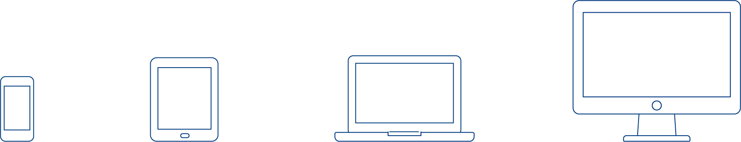
Appunti sul video esplicativo | 906

Video esplicativo sull’eBook – 2a Parte

Gli appunti includono il testo integrale della voce fuori campo del video esplicativo «Come installare il

programma ‘Adobe Digital Editions’ e creare un account nello shop del CSFO». Il documento è un materiale autonomo pensato per l'installazione e l'utilizzo dell'eBook. Può essere completato con note personali e serve quindi come promemoria e strumento di lavoro.

Come ordinare e scaricare l’eBook dallo shop del CSFO

1° punto
Per ordinare l’eBook faccio il login allo shop del CSFO www.shop.csfo.ch (si veda la 1a Parte del video esplicativo).

- Apro la pagina iniziale e cerco il Manuale per la formazione di base in azienda.

- Metto nel carrello l’eBook e procedo cliccando su «Pagamento». Per l’eBook e il Bundle (eBook + classificatore) esiste la limitazione di un ordine a testa.

- Controllo che l’ordine sia corretto.

- Cliccando «Indietro» posso correggere l’ordine.

- Procedo cliccando su «Pagamento».

I miei appunti:

Effettuare il pagamento con la «carta di credito» o con un «buono».

Carta die credito
2° punto >

- Scelgo l’indirizzo di fatturazione corretto e clicco su «Continue».

- Confermo i dati inerenti al pagamento cliccando su «Continue».

- Per concludere l’acquisto confermo le «Condizioni generali» nell’elenco dei titoli ordinati.

- Cliccando su «Compra ora» arrivo sulla pagina dove posso inserire i dati relativi alla carta di credito. Inserisco i dati e concludo l’ordine.

- L’ordine verrà confermato con una e-mail.

I miei appunti:

Buono
2° punto >

Inserisco il numero di licenza nel campo «Riscuotere il buono» e clicco su «Applica».

- Scelgo l’indirizzo di fatturazione corretto e clicco su «Continue».

- Confermo i dati inerenti al pagamento cliccando su «Continue».

- Per concludere l’acquisto confermo le «Condizioni generali» nell’elenco dei titoli ordinati.

- Cliccando su "Compra ora" completo l'ordine.

- L’ordine verrà confermato con una e-mail.

I miei appunti:

Per scaricare il documento eBook clicco su «Il mio account» e seleziono «I miei eBook».
3° punto

Clicco sul titolo dell’eBooks. Ora il documento verrà scaricato. A seconda delle impostazioni del mio computer posso decidere dove salvarlo.
Altrimenti trovo il documento scaricato nella cartella «Download» o sul browser utilizzato. Il documento scaricato finisce per «ascm.0» «.acsm».

I miei appunti:

4° punto

Cliccando sul documento si apre il programma «Adobe Digital Editions» (si veda la 1a Parte del video esplicativo).

Ora l’eBook viene caricato su Adobe Digital Editions. Attendo che finisca di caricare.

I miei appunti:

Nel video esplicativo sull’eBook (3a Parte) «Come utilizzare l’eBook» posso vedere le possibilità che ho nell’uso dell’eBook.

Il video esplicativo sull’eBook è composto da tre parti. Si vedano anche le altre due parti!

